STREDNÁ PRIEMYSELNÁ ŠKOLA STROJNÍCKA A ELEKTROTECHNICKÁ
Ulica Fraňa Kráľa 20, 949 01 Nitra

NÁZOV PRÁCE
Stredoškolská odborná činnosť
Číslo odboru:
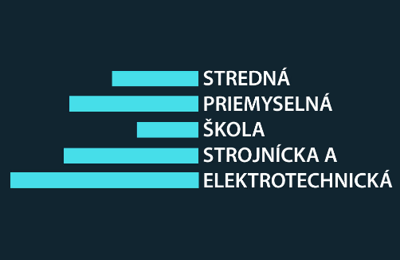
Riešitelia:
Nitra
2016
Ročník štúdia:

STREDNÁ PRIEMYSELNÁ ŠKOLA STROJNÍCKA A ELEKTROTECHNICKÁ
Ulica Fraňa Kráľa 20, 949 01 Nitra

NÁZOV PRÁCE
Stredoškolská odborná činnosť
Číslo odboru:

Riešitelia:
Nitra
2016
Ročník štúdia:
Školiteľ:

Čestné vyhlásenie
Vyhlasujem, že prácu stredoškolskej odbornej činnosti na tému „Názov práce“ som vypracoval samostatne, s použitím uvedených literárnych zdrojov. Som si vedomý zákonných dôsledkov, ak v nej uvedené údaje nie sú pravdivé.
.............................................
Meno a priezvisko autora

Poďakovanie
Touto cestou by som sa chcel poďakovať školiteľovi práce (titul, meno priezvisko, ak má práca konzultanta, tak aj tomu), za pomoc, odborné vedenie, cenné rady a pripomienky pri vypracovaní mojej práce. Tiež chcem poďakovať ... (ak boli do práce zahrnuté ďalšie osoby, sponzorské firmy, číslo grantu, za pomoci ktorého bola práca realizovaná. Poradie osôb a subjektov vyjadruje ich podiel na pomoci pri riešení práce. Stručne uveďte aj dôvod poďakovania ako napr. sponzorský príspevok, poskytnutie technického vybavenia a pod.)

Zadanie práce
Povinné – zviazať do väzby práce.

Obsah
ZOZNAM SKRATIEK, ZNAČIEK A SYMBOLOV 6
ZOZNAM TABULIEK, GRAFOV A ILUSTRÁCIÍ 7
ÚVOD 8
1 PROBLEMATIKA A PREHĽAD LITERATÚRY 9
1.1 ČÍSLOVANIE STRÁN 9
2 CIELE PRÁCE SOČ 10
3 MATERIÁL A METODIKA 11
3.1 OKRAJE DOKUMENTU 11
3.2 ODSADENIE ODSEKOV V PRÁCI 11
3.3 ČÍSLOVANIE A ODRÁŽKY V PRÁCI 11
3.3.1 Dvojbodka, čiarky a bodka v texte za odrážkou 12
3.4 UVÁDZANIE CITÁCIÍ V TEXTE 12
3.4.1 Zápis citácie v texte 12
3.5 OBRÁZKY, TABUĽKY A GRAFY V PRÁCI 13
3.2.1 Rovnice v dokumentácii práce 14
4 VÝSLEDKY PRÁCE 15
5 DISKUSIA 16
ZÁVERY PRÁCE 17
ZHRNUTIE 18
RESUME 19
ZOZNAM BIBLIOGRAFICKÝCH ODKAZOV 20
ZOZNAM PRÍLOH 21

ZOZNAM SKRATIEK, ZNAČIEK A SYMBOLOV
AT&T (American Telephone and Telegraph) – firma, v ktorej vznikol programovací jazyk C.
BOZP – bezpečnosť a ochrana zdravia pri práci.
C – vyšší programovací jazyk.
DC (Direct current) – označenie jednosmerného elektrického prúdu, ktorý má stále rovnaký smer prúdenia elektricky nabitých častíc v elektricky vodivom materiály.
OTP – organizačno-technické pokyny.
SOČ – stredoškolská odborná činnosť.
ŠIOV – Štátny inštitút odborného vzdelávania.
(Nepovinné)

ZOZNAM TABULIEK, GRAFOV A ILUSTRÁCIÍ
Tabuľka 1 Najvýznamnejšie CAD systémy a ich autori (spoločnosti) 14

Graf 1 Skúsenosti učiteľov s e-learningom 13

Obrázok 1 Boeing man (Labgrab, 2014) 13

ÚVOD
Úvod je povinnou časťou práce. Tvorí hlavnú textovú osnovu práce. Obsahuje stručný úvod do problematiky – dôvod, prečo sa autor rozhodol vypracovať prácu na danú tému. Stanovuje cieľ práce, jej poslanie a presné vymedzenie problému, ktorým sa práca zaoberá. Používajú sa kratšie vety, nie zložité súvetia. Celý úvod sa píše rovnakým typom písma, neodporúča sa v ňom niektoré slová zvýrazňovať.
Ak sa Úvod práce začína citátom, tento sa zvyčajne píše kurzívou a uvádza sa pod ním aj meno autora.
V úvode nie je potrebné rozvíjať teoretické informácie. Má byť stručný a výstižný a má prezentovať nasledujúci obsah práce. Odporúčaný rozsah je jedna až jeden a pol strany. Aj keď je Úvod hneď na začiatku práce, obvykle sa píše až po jej dokončení.

PROBLEMATIKA A PREHĽAD LITERATÚRY
Táto časť práce je povinná a tvorí samostatnú kapitolu. Sú to teoretické východiská, teoretická analýza problematiky. Táto teoretická časť čitateľa stručne informuje o poznatkoch, ktoré boli v danej oblasti už publikované. Každú publikáciu, z ktorej využijeme informácie pri písaní práce je potrebné citovať.
V teoretickej časti by sa mali uvádzať len informácie, ktoré s riešenou problematikou súvisia. Odporúčaný rozsah tejto časti je tretina predkladanej práce.

1.1 ČÍSLOVANIE STRÁN
Odporúčaný rozsah práce je 15 – 25 strán textu. Do textu sa počítajú tieto časti práce: Úvod, Problematika a prehľad literatúry, Ciele práce, Materiál a metodika, Výsledky práce, Diskusia, Závery práce, Zhrnutie, Resume a Zoznam bibliografických odkazov.
Obal sa do stránkovania nepočíta. Titulný list sa počíta do stránkovania, ale čísla stránok sa na ňom nepíšu (nezobrazujú sa, nevytlačia sa). Obsah, Zoznam skratiek, značiek a symbolov, Zoznam tabuliek, grafov a ilustrácií sú na samostatných stranách. Do stránkovania sa počítajú, ale čísla stránok sa na ňom nepíšu (nezobrazujú sa, nevytlačia sa). Zoznam bibliografických odkazov sa do stránkovania počíta, ale čísla sa na ňom nepíšu (nezobrazujú sa, nevytlačia sa).
Príklad: Ak práca obsahuje všetky horeuvedené časti (Obal, Titulný list, Čestné prehlásenie, Poďakovanie, Obsah, Zoznam skratiek, značiek a symbolov, Zoznam tabuliek, grafov a ilustrácií) vrátane zadania práce a zároveň každá z týchto kapitol bude na novej samostatnej strane, tak Úvod sa bude nachádzať na strane 8. K tejto strane je možné dopísať maximálne 25 strán textu. Takto sa vám celkovo v stránkovaní práce na počítači objaví počet strán 31. Okrem tohto počtu môže práca obsahovať prílohy. Počet strán príloh sa do rozsahu práce nezapočítava.

CIELE PRÁCE SOČ
V tejto kapitole autor podrobne rozpracuje hlavný cieľ práce a z neho vyplývajúce čiastkové ciele, ktoré podmieňujú dosiahnutie hlavného cieľa. Čitateľ musí pochopiť, čo chcel autor svojou prácou riešiť. Ak to charakter práce vyžaduje, v tejto časti práce môžu byť sformulované aj hypotézy.
Cieľ sa stanovuje zo zadania práce. Vy musíte jednoznačne a odborne naformulovať hlavný cieľ práce. V ďalšej časti môžete podrobnejšie popísať čiastkové ciele a interpretovať myšlienky odborným štýlom - nie novinárskym alebo silne neodborným „kuchynským“ štýlom.
Čiastkové ciele:
- predstavujú jednotlivé kroky, ktoré si musíte stanoviť na dosiahnutie hlavného cieľa práce,
- je potrebné ich logicky usporiadať, podľa postupnosti,
- pri ich písaní sa používajú činnostné slovesá napr. analyzovať, porovnať, navrhnúť, namodelovať, spracovať, otestovať, vyhodnotiť, odporučiť pre prax.
Ciele majú byť napísané jasne, presne, výstižne, zrozumiteľne, majú charakterizovať predmet riešenia. Ciele majú byť formulované tak, aby sa dalo skontrolovať ich splnenie.

MATERIÁL A METODIKA
Kapitola obsahuje charakteristiku objektu skúmania, podrobné opísanie postupu pri práci, ktorý bol vykonaný pre naplnenie cieľov práce. Presne a podrobne sú rozpracované jednotlivé kroky a pracovné postupy, ktoré autor uskutočnil pri získavaní potrebných údajov. Aj táto kapitola môže obsahovať citácie. Túto kapitolu je možné pomenovať aj napr. Praktická časť, Realizácia ... (názov toho čo vyrábame). Názov Materiál a metodika je odporúčaný príručkou „Ako písať prácu SOČ“. Pri písaní používame prvú osobu množného čísla.
Úvod ku kapitole Materiál a metodika by mal obsahovať: charakteristiku objektu skúmania, resp. výroby, spôsob získavania údajov a ich zdroje, pracovné postupy, opis metódy riešenia problému, resp. výroby zariadenia, zdôvodnenie voľby spôsobu riešenia v súlade s analýzou problému a opis všetkých etáp riešenia projektu. Pri opise postupu riešenia treba zachytiť:
- všetky hlavné body riešenia,
- najmä zvláštnosti,
- problémy pri riešení,
- aj neúspešné pokusy, ktorých poznanie môže skvalitniť alebo zefektívniť riešenie podobných projektov, ale nie také, ktoré vyplývajú z neznalosti problematiky.

3.1 OKRAJE DOKUMENTU
Odsadenie textu od ľavého okraja strany dokumentu je v celej práci nastavené na 3,5 cm. Ostatné okraje sú nastavené na 2,5 cm.

3.2 ODSADENIE ODSEKOV V PRÁCI
Vzájomné odsadenie odsekov v texte práce je nastavené pomocou štýlov nadpisov, kde sa nachádzajú už prednastavené štýly i medzery nad a pod nadpismi. Žiadne iné odsadenie medzi odsekmi sa nepoužívajú.

3.3 ČÍSLOVANIE A ODRÁŽKY V PRÁCI
Na vkladanie číslovaných zoznamov sa používa číslovanie a pre nečíslované zoznamy odrážky. Najrýchlejšie sa vkladajú a odstraňujú pomocou ikon na karte Odsek. Týmito tlačidlami pridáme alebo odoberieme nastavený typ číslovania alebo odrážok.
- Znak odrážky je zarovnaný od ľavého okraja bez ďalšieho odsadenia.
- Text za odrážkou je odsadený o 1,2cm (ako vidíte v tomto texte).
- V práci používajte znak odrážky -čierny štvorček.

3.3.1 Dvojbodka, čiarky a bodka v texte za odrážkou
Ak v texte za dvojbodkou vkladáte odrážky alebo číslovanie, musí byť prvé písmeno za odrážkou malé. Za textom odrážky musí byť čiarka. Za posledným textom odrážky musí byť vložená bodka. Takto vyzerá ukážka:
- toto je prvý text za odrážkou s čiarkou,
- toto je druhá odrážka s čiarkou,
- toto je posledná odrážka s bodkou.

3.4 UVÁDZANIE CITÁCIÍ V TEXTE
Uvádzanie citácie v texte je veľmi dôležité a musí presne zodpovedať všetkým citáciám uvedeným v Zozname bibliografických odkazov na konci práce. V texte sa môže uvádzať citácia rovnako v úvode vety alebo po ukončení myšlienky vo vete. Citácia v texte sa uvádza nasledovne – okrúhla zátvorka + priezvisko autora + rok vydania publikácie + okrúhla zátvorka a až potom nasleduje bodka – takto (Rozmarín, 2008).
Ak uvádzate viacerých citovaných autorov odseku, tak to budete píšte nasledovne (Rozmarín, 2008; Rozmarínová, 2009; Kovová, 2008; Hrdzavý, 2012).
Ako vidíte, jednotliví autori sa oddeľujú medzi sebou bodkočiarkou.

3.4.1 Zápis citácie v texte
Nemusíte písať vždy autora citácie za textom v odseku. Môžete logickú nadväznosť textu uviesť aj podľa ukážky:
Rozmarín (2008) uvádza, že prírodné vedy ... text - text – text - text – text – text text – text. Text – text - text.
Autorka (Kvetinková, 2009) predkladá názor, že prírodné vedy ... text - text - text – text - text – text. Text – text - text. Uvedenie citácie za textom: „Prírodné vedy sú ...... citovanie od slova do slova musíte označiť úvodzovkami. Text - text – text. Text – text – text – text – text. Text – text - text – text – text – text (Kaktus, 2012).

3.5 OBRÁZKY, TABUĽKY A GRAFY V PRÁCI
Obrázky a grafy musia byť v texte centrované. Popis musia mať umiestnený POD obrázkom alebo POD grafom a centrovaný.
Tabuľky musia byť centrované a musia mať popis NAD tabuľkou, zarovnaný na ľavej strane s pozíciou tabuľky.
Každý objekt v práci musí mať uvádzaný zdroj, pokiaľ nie je výtvorom autora práce. Pozrite si nasledujúce ukážky.
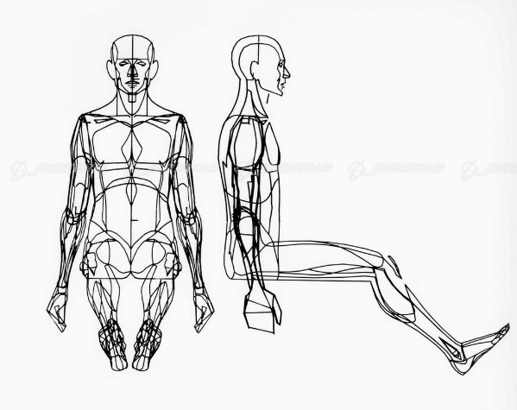
Obrázok 1 Boeing man (Labgrab, 2014)
Na vkladanie popisov a ich zoznamu, používajte automatické vkladanie cez príkaz Referencie/ Vložiť popis. Zdroje tabuliek, grafov, obrázkov vkladajte podobne ako citácie do zátvorky podľa vzoru obrázka 1.
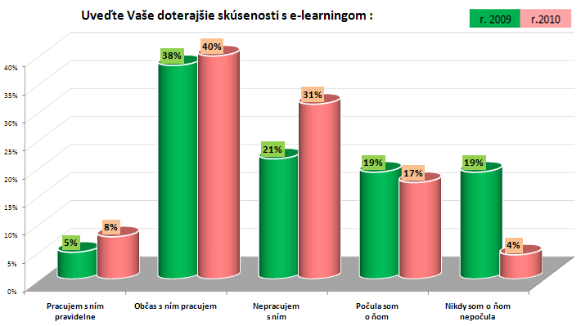
Graf 1 Skúsenosti učiteľov s e-learningom
Tabuľka 1 Najvýznamnejšie CAD systémy a ich autori (spoločnosti)
CAD systém | Autor (spoločnosť)
CATIA | Dassault Systèmes
Autodesk Invertor | Autodesk
AutoCAD | Autodesk
NX (Unigraphics) | Siemens PLM software
Pro/Enginner | PTC Corporation
Solid Edge | Siemens PLM software
SolidWorks | SolidWorks Corp.

Na vkladanie popisov a vygenerovanie ich zoznamu používajte automatické vkladanie cez príkaz Referencie/ Vložiť popis.

3.2.1 Rovnice v dokumentácii práce
Rovnice v práci sa uvádzajú rovnako ako tabuľky a ilustrácie. Musia byť centrované. Na vkladanie a editáciu rovníc je odporúčané použiť preddefinované matematické symboly, ktoré nájdete Vložiť/ Symboly/ Rovnica.
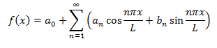

4 VÝSLEDKY PRÁCE
Vlastná práca patrí medzi najvýznamnejšiu časť práce. Výsledky - vlastné postoje alebo vlastné riešenia vecných problémov, ku ktorým autor práce dospel, musí logicky usporiadať a pri popisovaní by mal fakty a poznatky dostatočne zhodnotiť a komentovať. Vlastná práca je najrozsiahlejšou časťou práce a má predstavovať 30 – 40% práce. V tejto kapitole sa nachádzajú len vlastné výsledky, zistenia a pozorovania. Zároveň autor komentuje všetky zistenia, skutočnosti a poznatky, ktoré autor získal a konfrontuje ich s výsledkami iných autorov. Ako poslednú podkapitolu odporúčame vložiť Náklady na realizáciu, v ktorej vyčíslite finančné položky vašej práce vynaložené na výrobu zariadenia.
Túto kapitolu je možné spojiť s kapitolou Diskusia do jednej kapitoly Výsledky a diskusia.
Výsledky meraní, dotazníkov, testov a pokusov je vhodné spracovať do tabuliek a grafov (kvôli prehľadnosti). Rozsiahlejšie tabuľky a grafy sa obyčajne umiestňujú do príloh, pričom v texte sa musia nachádzať odkazy na ne. Na najdôležitejšie výsledky musí autor upozorniť čitateľa. Kapitola Výsledky práce sa píše zvyčajne v minulom čase.

5 DISKUSIA
V tejto kapitole sa nachádzajú úvahy a porovnania vlastných výsledkov s výsledkami, ktoré dosiahli v danej oblasti iný autori. Interpretujú sa tu najdôležitejšie a najvýznamnejšie zistenia a výsledky, hlavne tie, ktoré majú veľký význam vo vzťahu k riešenému problému. Diskusia musí dávať odpovede na otázky a ciele vytýčené v práci. V tejto časti autor vyjadruje svoje názory a postrehy ku skúmanej problematike. Výsledky porovnáva s literatúrou a vyvodzuje z nich vlastné závery – dedukcie. Medzi ne patria aj konkrétne vlastné riešenia, alebo vlastný návrh na riešenie problému témy práce. Tieto časti treba osobitne zdôrazniť, napísať, ako by sa dali vlastné výsledky, zistenia, poznatky, návrhy a vyrobené objekty využiť v praxi.

ZÁVERY PRÁCE
V závere autor stručne zhodnocuje dosiahnuté výsledky a splnenie vytýčených cieľov. Zdôrazňuje odlišné fakty, ich objektivitu, význam možnosti využitia v praxi. Nemá obsahovať rozbory a štúdie, ktoré patria do diskusie. V závere prezentuje autor svoj názor na daný problém a jeho riešenie. Musí vyzdvihnúť svoj prínos k danej problematike a poukázať na spôsob jeho realizácie. Záver by mal načrtnúť ďalšiu perspektívu práce. Odporúčaný rozsah je jeden až jeden a pol strany.

ZHRNUTIE
V tejto časti stručne ale jasne a presne autor popíše cieľ práce, metodiku a urobí súhrn najdôležitejších zistení, výsledkov svojej práce. Odporúčaný rozsah je 10 – 15 riadkov. Je to vlastne komentovaný obsah práce.

RESUME
Resume je stručné zhrnutie obsahu práce a jej hlavných myšlienok. Píše sa v anglickom jazyku. Autor v ňom popíše cieľ práce, metodiku a urobí súhrn zistení a výsledkov vlastnej práce. Odporúčaný rozsah práce je 10 – 15 riadkov.

ZOZNAM BIBLIOGRAFICKÝCH ODKAZOV
KHAN, B.H. 2006. E-learning - Osem dimenzií otvoreného, flexibilného a distribuovaného e-learningového prostredia. SPU Nitra. 2006. 265 s. ISBN 80-8069-677-2.
PALMÁROVÁ, V. 2008. Teórie učenia a ich aplikácia v e-podpore vyučovania.
In : Zborník príspevkov z informatického seminára KI. ISKI 2008. UKF Nitra. 2008. 160 s. ISBN 978-80-8094-351-6.
ŠTÁTNY PEDAGOGICKÝ ÚSTAV. 2010.Tlačová správa Modul-1. [online]. 2011.
[cit. 2011-01-09]. Dostupné na internete: <http://www2.statpedu.sk/ buxus/generatepage.php _page_ id=649.html# pedagogickyproces>.
TURČÁNI, M. 2005. Learning - nová forma práce metodikov. Spracované z prednášky pre projekt Tvorba e-kurzov. [online]. 2011. [cit. 2011-02-14]. Dostupné na internete: <http://mcmb.mcmb.sk/ESF/tvorba_ekurzov.htm>.
ZLÁMALOVÁ, H. 2008. Dištanční vzdelávaní a eLearning. UK Praha, 2008.
184 s. ISBN 978-80-86723-56-3.

Zoznam bibliografických odkazov obsahuje úplný zoznam odbornej literatúry použitej pri tvorbe dokumentácie práce. Pomocou tohto zoznamu sa má čitateľ dostať k pôvodným prameňom, ktoré boli citované v práci. Zoznam musí byť v abecednom poradí.

ZOZNAM PRÍLOH
Príloha A – Projektová dokumentácia k ....
Príloha B – Zdrojový kód ...
Príloha C – Fotodokumentácia k prípravnej fáze projektu .

PRÍLOHA A

